**Администрация города Ростова-на-Дону**

**Управление по делам гражданской обороны**

**и чрезвычайным ситуациям**

**информирует:**

**Действия населения при введении сигнала беспилотной, авиационной**

**и ракетной опасностей**

При воздушной атаке:

* если Вы на улице покинуть опасную зону и найти ближайшее укрытие;
* если Вы в здании, спрятаться в помещении без окон;
* если Вы в транспорте выйти из него и найти укрытие;
* сообщить об опасности другим гражданам рядом   
  с Вами и по номеру 112.

**ВНИМАНИЕ! НЕЛЬЗЯ:**

* выбегать на улицу и поддаваться панике;
* пытаться сбить БПЛА, самолет или ракету;
* оставаться на улице и находиться в прямой видимости;
* подходить, подносить сотовый телефон и трогать летательный аппарат или обломки;
* находясь в здании, подходить к окнам;
* пользоваться лифтом.

Не покидайте укрытие до отмены угрозы!

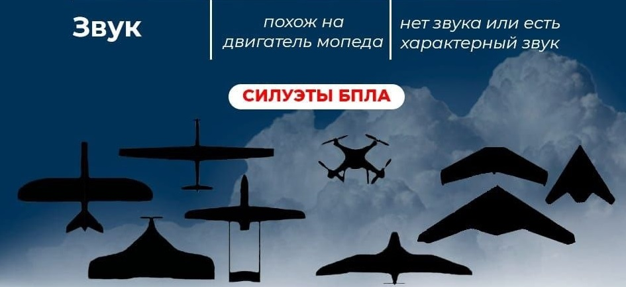

**Управление по делам ГО и ЧС   
г. Ростова-на-Дону**